ETSI SEURAAVAT SANONNAT KPL 7:STÄ JA KIRJOITA NE TYHJILLE VIIVOILLE.
1. Pierre vietti kesälomansa Korsikalla. _________________________________________
_____________________________________________________________________
2. Hänen ystävänsä esittävät hänelle kysymyksiä. _________________________________
_____________________________________________________________________
3. Siis, mitä teit lomalla? __________________________________________________
_____________________________________________________________________
4. Entä oliko teillä hauskaa? ________________________________________________
_____________________________________________________________________
5. Oleskelun alussa oli todella kivaa. __________________________________________
_____________________________________________________________________
6. seuraavana aamuna _____________________________________________________
7. Oli upea sää, ei ollut ainuttakaan pilveä taivaalla ________________________________
_____________________________________________________________________
8. Tunnelma oli erittäin hyvä ________________________________________________
_____________________________________________________________________
9. Meri oli peilityyni ja smaragdinvihreä. _______________________________________
_____________________________________________________________________
10. Lyhyesti sanottuna loma alkoi lupaavasti. ____________________________________
_____________________________________________________________________
11. Me viivyimme siellä vain yhden päivän. _______________________________________
_____________________________________________________________________
12. Se kuulostaa tutulta. ___________________________________________________
13. Minulle se ei sano yhtään mitään. __________________________________________
14. 6-8 tuntia kävelyä päivässä kahden viikon ajan kansallispuiston halki ________________
_____________________________________________________________________
15. En tiennyt, että pidät patikoinnista noin paljon. ______________________________
____________________________________________________________________
16. Tein sitä (patikointia) vanhempieni kanssa, kun olin nuorempi. ____________________
____________________________________________________________________
17. Mentiin usein Alpeille ja Pyreneiden vuoristolle. ______________________________
____________________________________________________________________
18. Mitä olinkaan sanomassa? ______________________________________________
19. Ensimmäinen viikko sujui aika hyvin helleaallosta huolimatta. _____________________
____________________________________________________________________
20. Oltiin valmistamassa päivällistä yhdessä retkeilijöille tarkoitetuista mökeistä________
____________________________________________________________________
____________________________________________________________________
21. kun kuultiin outo ääni, joka vaikutti tulevan metsästä __________________________
____________________________________________________________________
22. Sillä hetkellä minua pelotti _____________________________________________
23. Tulimme ulos mökistä pää kolmantena jalkana nähdäksemme mikä se oli _____________
____________________________________________________________________
____________________________________________________________________
24. Metsä paloi silmiemme alla ja oltiin vain muutaman kymmenen metrin päässä liekeistä ____________________________________________________________________
____________________________________________________________________
25. Onneksi mökin vieressä oli joki. __________________________________________
____________________________________________________________________
26. Me ylitimme uiden ja päästyämme vastarannalle pystyin hälyttämään palomiehet______
____________________________________________________________________
____________________________________________________________________
27. Kuin ihmeen kaupalla kännykkäni toimi vielä _________________________________
____________________________________________________________________
28. He saapuivat joitakin tunteja myöhemmin __________________________________
____________________________________________________________________
Ratkaise ristikko kpl 7:n sanoilla.
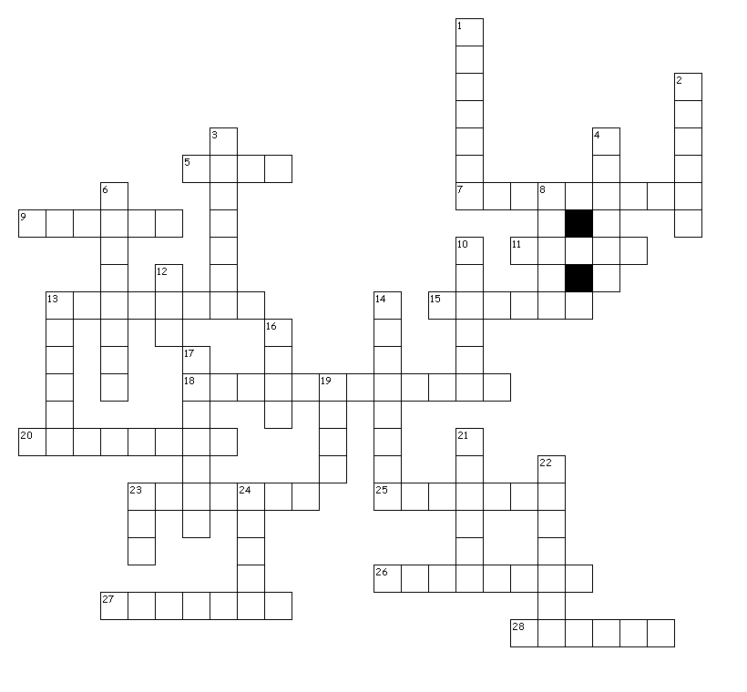
VAAKASUORAAN
5. taivas
7. vaellus
9. liekki
11. välissä
13. pitää hauskaa
15. huolimatta
18. tehdä vaikutus
20. ilmoittaa
23. outo
25. sitten
26. kännykkä
27. palomies
28. palaa
PYSTYSUORAAN
1. polku
2. mökki
3. kymmenkunta
4. keskusta
6. tunnelma
8. illallinen
10. patsas
12. rankka
13. oleskelu
14. helleaalto
16. kuollut
17. joki
19. ainoa
21. pikemminkin
22. vaikuttaa
23. kesä
24. pilvi

